**Федеральное агентство связи**

**Федеральное государственное бюджетное образовательное учреждение**

**высшего образования**

**«Поволжский государственный университет телекоммуникаций и информатики»**

**Факультет информационных систем и технологий**

**Кафедра информатики и вычислительной техники**

Лабораторная работа №2 Физические явления в среде Unity 5

Дисциплина: Разработка приложений виртуальной и дополненной реальности

Выполнил студент ИВТ-11:

Дедков Антон

Проверил:

Лошкарев А.С.

Самара, 2022 г.

**1 Цель работы**:

Научиться придавать основные физические свойства объектам в среде Unity 5.

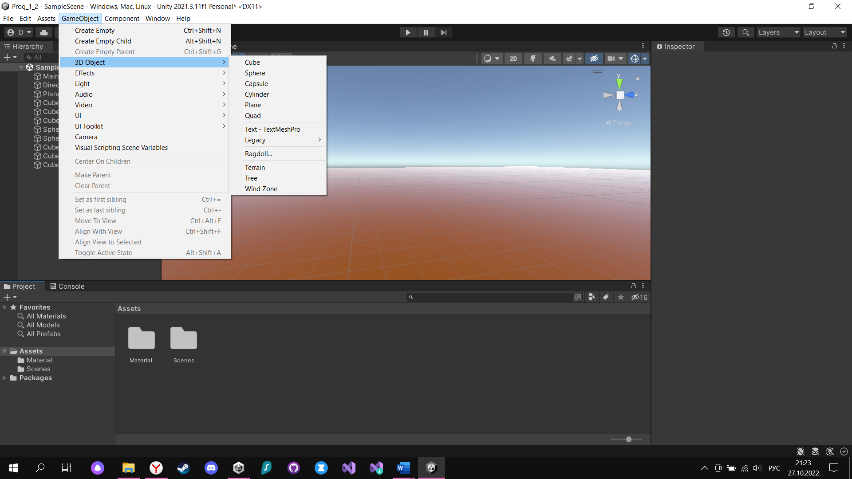

Рисунок

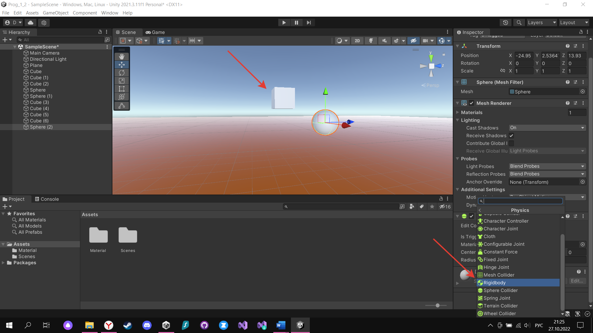

Рисунок

Создав проект, я создал Plane(поверхность),5 Cube, 2 Share из 2 Cube создал 2 наклонные плоскости а так же 3 Cube и 2 Share добавил параметр Rigidbody то есть придал фигурам физику(Рисунок 1, Рисунок 2).

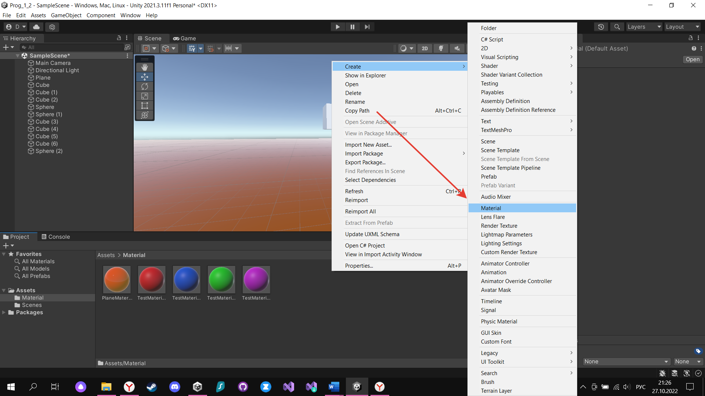

Рисунок

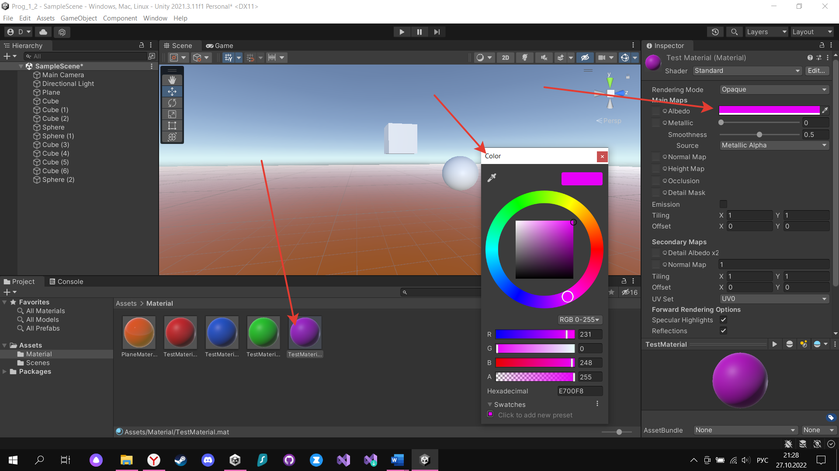

Рисунок

Далее я создал несколько разных материалов и придал им разный окрас как показано на Рисунке 3 и 4.

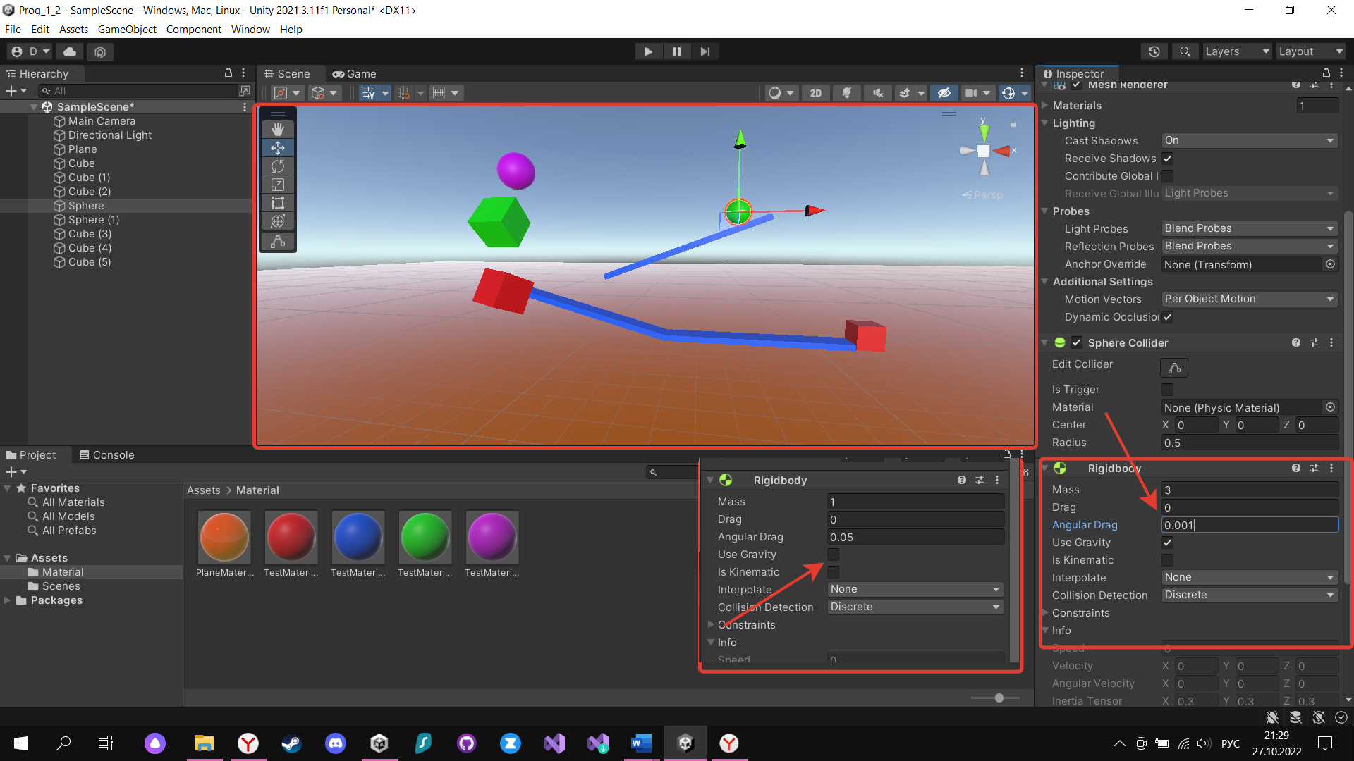

Рисунок

После, я поставил Cube которые раннее превратил в наклонные плоскости, поставил шар на плоскость и в конце «сценки с плоскостями» я расположил Cube и смотрел как шар взаимодействует с наклонными плоскостями и Cube меняя Angular Drag(сопротивление) и Mass(масса) Share. Далее я расположил 2 Cube и Share в определенном порядке и на определенном расстоянии и смотрел как они взаимодействуют друг с другом меняя их массу и (Use Gravity-Использование гравитации) делая их невесомыми. Для наглядности я придал каждому объекту окрас для наглядности с помощью ранее созданных материалов(Рисунок 5).

**Вывод: Я научился придавать основные физические свойства объектам в среде Unity 3Д.**